ПУТ КА ВЕЧНОСТИ

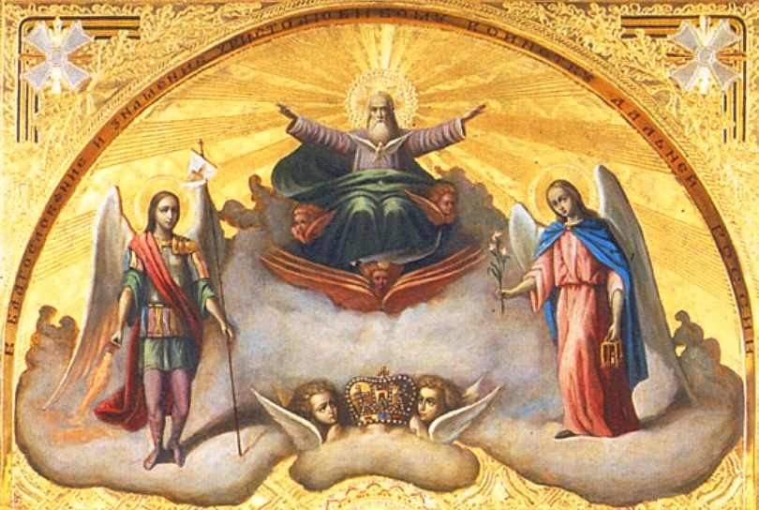

-Многи ће први бити последњи и последњи први.(Мт.19,30)

-Прочитај причу:
Прича о изгубљеном сину
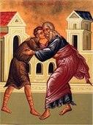
Ево још једне Христове приче која је записана у Јеванђељу по Луки:
„Неки је човек имао два сина, и рече млађи од њих оцу: Оче, дај ми део од имања што припада мени. И он им подели имање. И после неколико дана покупи млађи син све своје, и отиде у земљу далеку, и тамо просу имање своје живећи грешно. А кад потроши све, настаде велика глад у земљи оној, и он поче оскудевати. На крају поче радити код једног свињара. И жељаше напунити стомак свој рошчићима које свиње јеђаху, и нико му не даваше. А кад дође себи, рече: Колико слуге у оца мојега имају хлеба и сувише а ја умирем од глади! Уставши отићи ћу оцу својему, па ћу му рећи: Оче, сагреших небу и теби, и више нисам достојан назвати се сином твојим – прими ме као једнога од слугу твојих. И уставши оде оцу својему. А кад је још подалеко био, угледа га отац његов и сажали му се, и потрчавши загрли га и пољуби. А син му рече: Оче, сагреших небу и теби, и више нисам достојан назвати се сином твојим. А отац рече слугама својим: изнесите најлепшу хаљину и обуците га, и подајте му прстен на руку и обућу на ноге. И доведите тело угојено, да једемо и да се веселимо. Јер овај син мој изгубљен беше, и нађе се. И стадоше се веселити. (Лк. 15, 11-31).

-Задатак:Пут љубави,покајања,праштања и добрих дела,јесте пут до Оца Небеског.Илуструј ову причу онако како си је ти доживео.

